Муниципальное бюджетное образовательное учреждение дополнительного образования «Дом детского творчества Рудничного района г. Кемерово»

Конспект к занятию
по программе изобразительного искусства «В красках»
Тема: «Сохраним первоцветы Кузбасса». Смешанная техника.
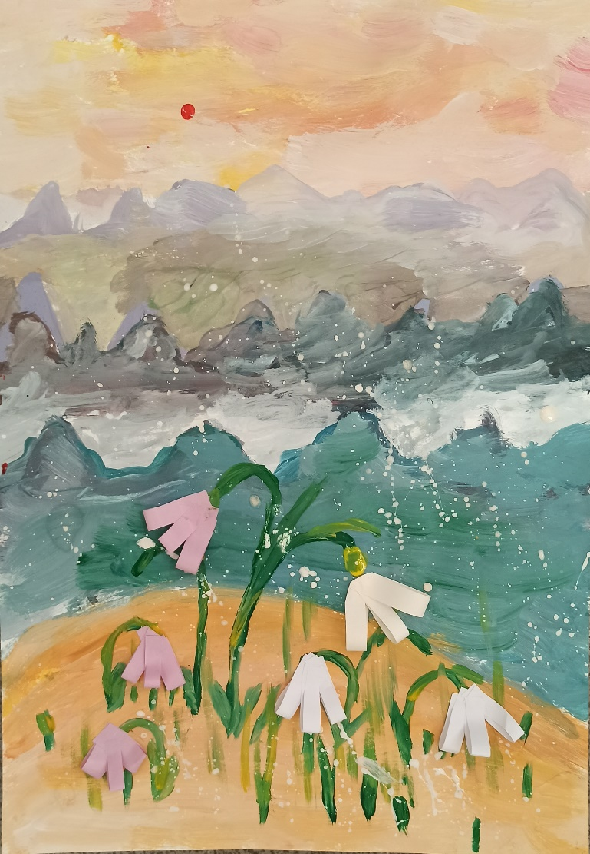

Составитель:
педагог дополнительного образования
Янчева Ирина Сергеевна

Кемерово 2023

Тема занятия: Тема: «Сохраним первоцветы Кузбасса». Смешанная техника.
Возраст детей: 8-10 лет
Тип занятия: изучение нового материала
Форма: практическая самостоятельная работа
Временные рамки: 40 минут
Цель занятия: познакомиться с первоцветами Кузбасса, сформировать бережное отношение к цветам, которые первыми встречают весну и с помощью художественных материалов (бумага А3, гуашь, кисти, бумага, палитра, ножницы, клей, баночка) выполнить самостоятельную творческую работу на заданную тему.

Задачи:
Образовательные:
- обогащать словарный запас учащихся художественными терминами: «смешанная техника», «набрызг», «воздушная перспектива» и пр.;
- познакомить при работе в смешанной технике с приемами использования нескольких художественных материалов (гуашь, аппликация из бумаги);
- обучать правилам техники безопасности при работе с материалами и инструментами;
- познакомиться с первоцветами, занесенными в красную книгу Кузбасса;
- познакомиться с законом линейно-воздушной перспективы;
- научиться получать цвета на палитре при помощи смешивания;
Развивающие:
- формировать умение сочетать различный художественный материал и технику изображения;
- развивать мелкую моторику при работе с художественными материалами (цветная бумага, ножницы, клей, гуашь, кисть и пр);
- способствовать формированию художественного вкуса и эстетического восприятия окружающей действительности.
Воспитательные:
- воспитывать у детей заботу и бережное отношение к природе.
- формировать сопереживание всему живому и чувства близости к природе
- формировать экологическую культуру поведения в природной среде.
- воспитывать желание и умение работать в коллективе;
- способствовать развитию у учащихся усидчивости, аккуратности, целеустремленности;
- создавать условия для творческого самовыражения и формирования у учащихся позитивной оценки своего труда.
Инструменты и материалы: бумага А3, гуашь, кисть, палитра, баночка, бумага, ножницы, клей.
Форма организации занятия:
фронтальная форма организации учебной деятельности учащихся (все учащиеся одновременно выполнят одинаковую, общую для всех работу и обобщают результаты).
Методы, используемые на занятии:
- словесные (объяснение, беседа, рассказ, опрос);
- практические (практическая работа);
- наглядные (демонстрация приемов и способов работы с новыми материалами и инструментами).

План-конспект занятия
Ход занятия
1.Организационный момент (5 мин.)
Педагог: Добрый день, ребята. Сегодня мы с вами поговорим о природе, что она дает человеку и зачем человеку нужно заботиться и сохранять природу.
Что такое природа?
Что дает природа человеку?
Как человек влияет на природу?
Зачем человеку нужно беречь природу?

Какими действиями человек может сберечь природу?
(сажают леса, оберегают животных, кормят птиц, очищают реки, соблюдают правила поведения на природе (не бросать в реки мусор, не мыть машины и велосипеды в них, не жечь костры, убирать за собой место пикника, не рвать первоцветы и пр.)

Что такое красная книга?

В «Красную книгу» заносят животных, птиц и насекомых, которым нужна помощь, они исчезают и их нужно защищать и беречь.

У меня в руках красная книга Кузбасса. В ней собраны все виды редких и находящихся под угрозой исчезновения растения, грибы и животные.

Среди редких и исчезающих видов растений здесь есть первоцветы Кемеровской области. Как вы понимаете слово «первоцветы»? Какие вы знаете цветы, которые первыми встречают весну? (Приложение №1) Почему первоцветы занесены в красную книгу Кузбасса? Как человек может сберечь первые цветы?
Все правильно, ребята. Сегодня мы с вами сделаем свою полянку из подснежников, используя художественные материалы: бумага А3, ножницы, палитра, гуашь, кисти.
Как вы понимаете слово «смешанная техника»?
Сегодня мы научимся совмещать в работе несколько художественных материалов! Техника, где при создании картины совмещены несколько художественных материалов получила название «Смешанная техника». Так же мы сегодня познакомимся с понятием «воздушная перспектива» в изобразительном искусстве.
Выставка репродукций картин и фотографий с изображением воздушной перспективы
(Приложение №2)
Предлагаю рассмотреть несколько фотографий и репродукций картин, выполненных известными художниками, где очень ярко мы можем увидеть законы воздушной перспективы в действии. Как вы понимаете слово «воздушная перспектива? Как вам кажется, это о чем? (Это пространство и воздух в картине. Чем дальше от смотрящего находится предмет, тем больше воздуха в пространстве между ними. Цвета объектов становятся менее насыщенными и смещаются в сторону цвета фона. Который обычно голубоватый. Воздушная перспектива характеризуется исчезновением четкости и ясности очертаний предметов по мере их удаления от глаз наблюдателя).
2. Изучение нового материала (15 мин.)
Прежде чем рисовать, давайте, приготовим рабочее место. Сегодня нам для работы потребуются следующие материалы: бумага А3, ножницы, палитра, гуашь, кисти, баночка с водой, полосы бумаги, клей.

Демонстрация приемов смешанной техники
- Простым карандашом намечаем передний план (полянка, где будут расти подснежники).
- Намечаем простым карандашом линию гор, холмов на втором плане
- Намечаем простым карандашом линию горизонта
- Работа в цвете (передний план яркий и теплый, задний план холодный и пастельный).
- Прорисовка стеблей и листьев подснежника на переднем плане тонкой кистью.
- Изготовление из полос бумаги цветка подснежника
- Приклеивание бумажного цветка на стебли подснежника
- Изображение снега белым цветом широкой кистью и техникой набрызг.
3. Практическая работа(15мин)
Вспоминаем все этапы рисования. С чего вы сейчас начнете работу? Каков будет ваш первый шаг? Следующий? Завершающий?

Подведение итогов занятия (5 мин.)
Вот и готов наш первый шедевр! Сегодня мы нарисовали самостоятельно картину в смешанной технике. В нашей творческой работе смешались несколько художественных материалов (гуашь, простой карандаш и бумага). В работе мы использовали один из главных законов в изобразительном искусстве-это закон воздушной перспективы. О чем он говорит нам? Итак, у нас получилась маленькая выставка картин с изображением первоцветов Кузбасса, занесенных в красную книгу. (Приложение №3)
Мы с Вами ребята теперь знаем, как важно сохранять первоцветы и почему их нельзя срывать. Ими можно любоваться, фотографировать и рисовать! Прежде чем вы заберете свою работу с выставки, посмотрите внимательно на другие работы. Отметьте, какая работа вам понравилась больше всего и чем.
Спасибо всем за сегодняшнее занятие!

Приложение№ 1
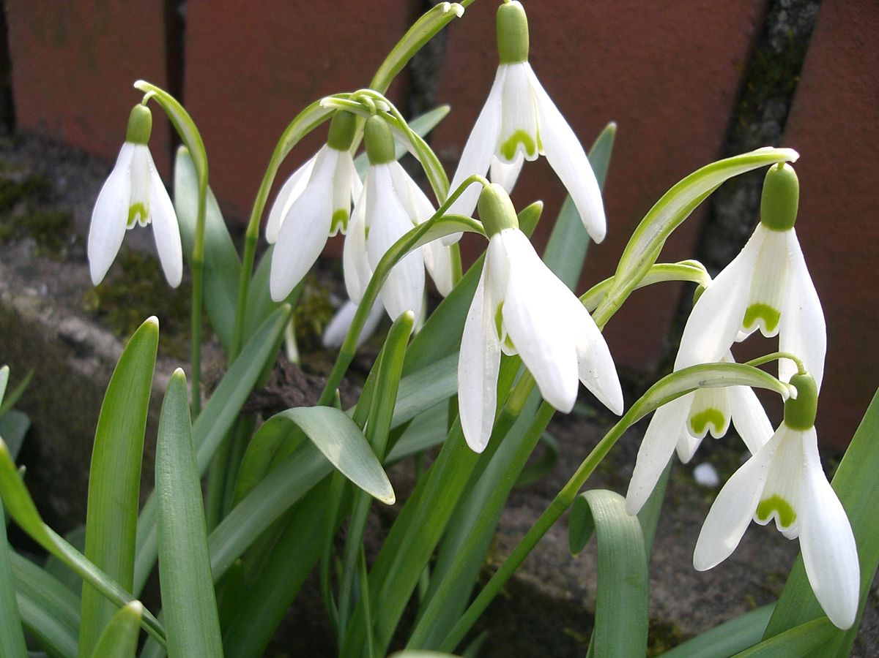

Подснежник «Галантус»

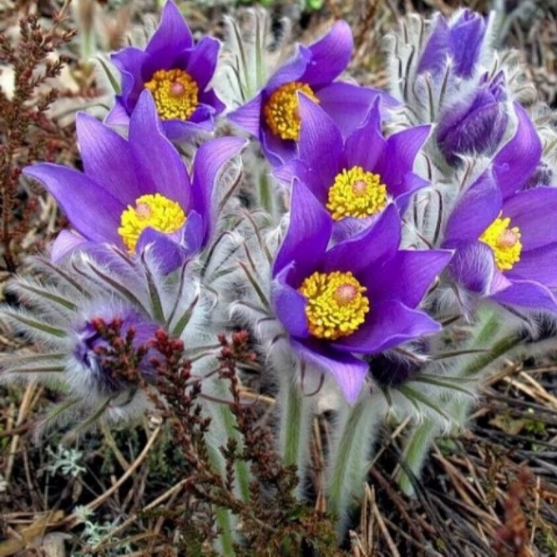

Прострел «Сон-трава»

Приложение №2

Воздушная перспектива на репродукциях картин и фотографиях
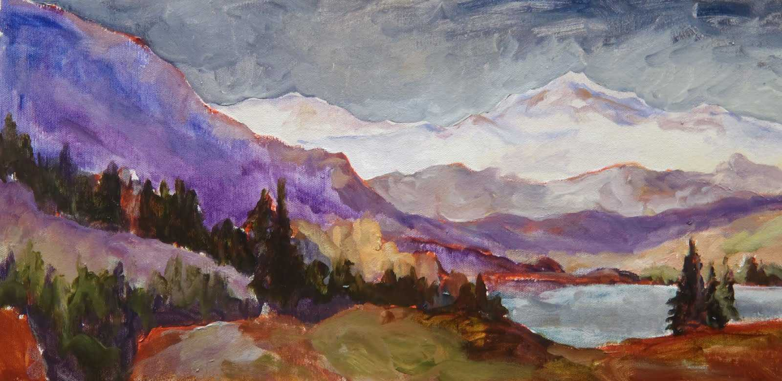
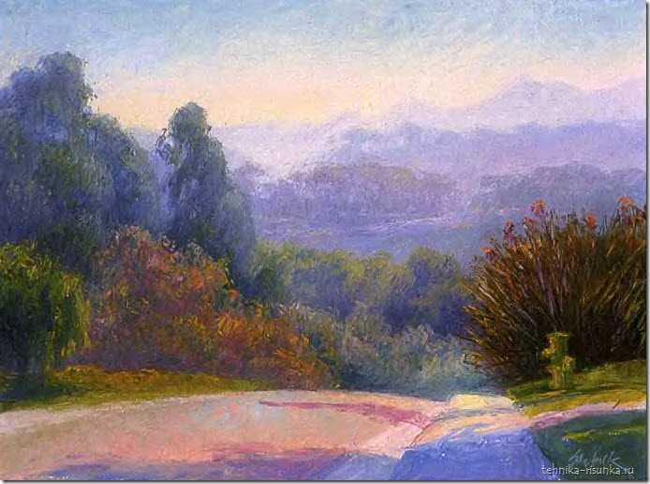

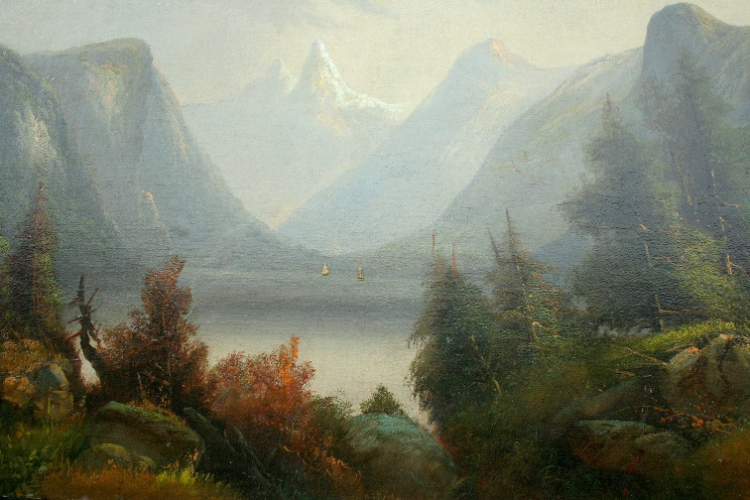
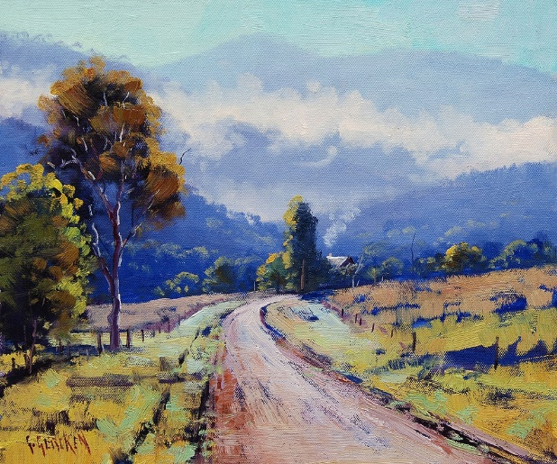

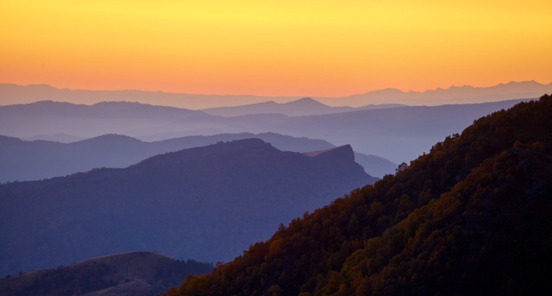
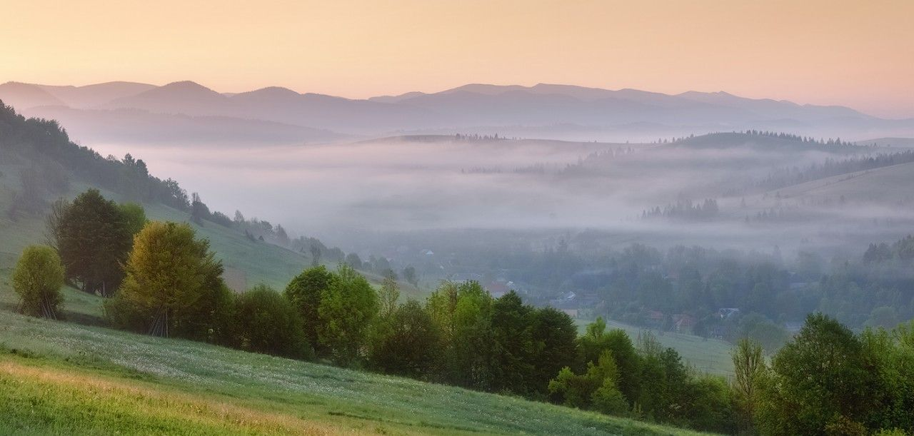

Приложение №3
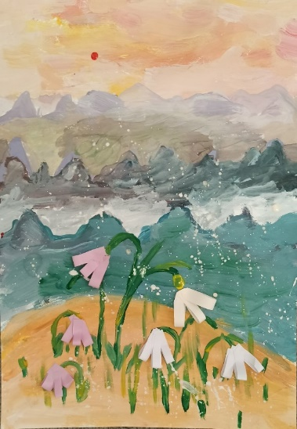
Фото работ учащихся
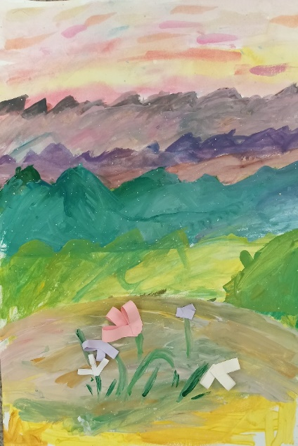
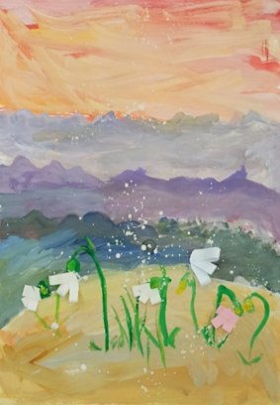
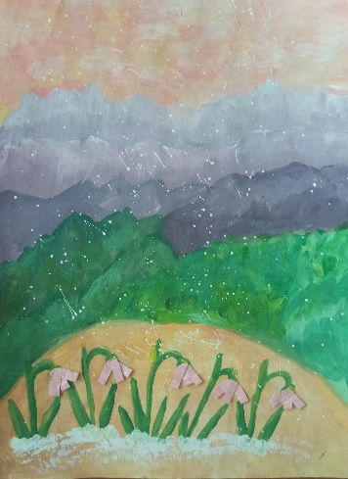
Список литературы:

- Красная книга Кемеровской области: Т.1. Редкие и находящиеся под угрозой исчезновения виды растений и грибов, 2-е изд-е, перераб.и доплн.-Кемерово: «Азия принт». 2012.-208с.-с илл.
- https://infourok.ru/
- Изобразительное искусство: Учебник для уч.5-8 кл.: В 4ч.Ч.3.Основы композиции.-Обнинск6 Титул, 1996.-80с.:цв.ил.
- https://ogivitel-art.com/vozdushnaya-perspektiva-v-zhivopisi/
- Источник иллюстраций-фотографии из личного архива

